Nombre y Apellido: Valentino Marcuzzi Curso:3A Colegio del Prado

Esta foto fue captada de noche y para que se vea un poco más claro le aumenté el ISO.

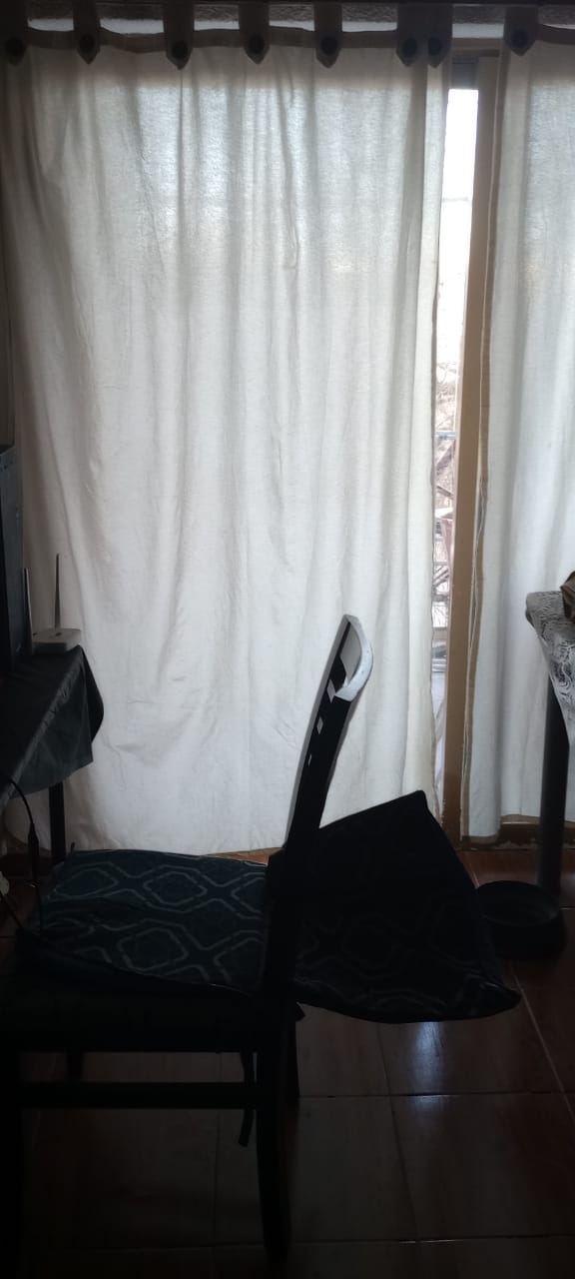
Esta foto la tomé de día y para que no salga quemada tuve que disminuirle ligeramente el ISO.


Esta foto la saqué con un objeto en movimiento y para hacerla tuve que aumentar ligeramente el tiempo de obturación.

Esta foto la tomé con un objeto en movimiento pero para que no se vea su movimiento le reduje el tiempo de obturación así era casi instantáneo.

